64 consejos para COMER SANO y proteger a tu cuerpo contra las enfermedades.
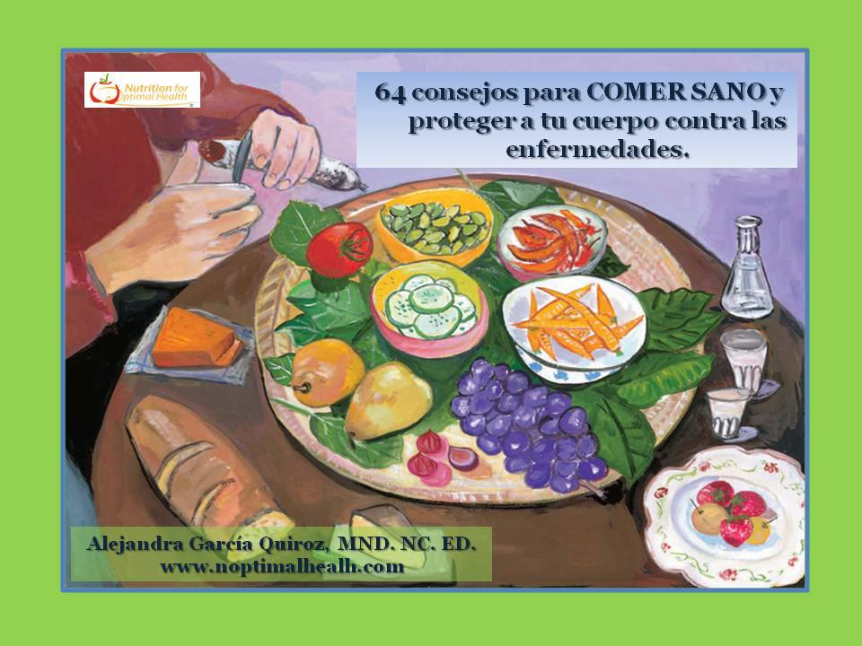
En su libro "Food Rules: An eater’s manual", Michael Pollan ofrece algo más que 64 consejos para comer comida al modo que lo harían nuestras abuelas.
1. Come comida (alimentos no procesados ni precocinados, se entiende).
2. No comas nada que tu bisabuela sería incapaz de reconocer como alimento.
3. Rehúye de productos con ingredientes que ninguna persona común guardaría en la despensa.
4. No comas productos que incluyan jarabe de maíz de alta fructosa ("high fructose corn syrup"). Está presente en buena parte de los alimentos precocinados o bebidas industrializadas.
5. No comas alimentos que incluyan algún tipo de azúcar (o edulcorante) mencionado entre los 3 principales ingredientes.
6. Evita alimentos que contengan más de 5 ingredientes.
7. Evita productos que contengan ingredientes que un estudiante de primaria no puede pronunciar.
8. Evita productos alimentarios que destaquen sus propiedades saludables.
9. Evita productos con los palabras como "lite" ("light", "ligero"), "bajo en grasas" o "sin grasas" en sus enunciados.
10. Evita alimentos que tratan de aparentar algo que no son. La margarina no es mantequilla, y puede ser mucho peor para la salud que ésta.
11. Evita alimentos que veas anunciados en la televisión.
12. Compra en las periferias del supermercado y aléjate del centro (en las "periferias" de estos establecimientos se sitúan los alimentos de primera necesidad y los perecederos).
13. Come sólo alimentos que se pudren al cabo de unos días (un proceso natural que da muchas pistas acerca de la artificialidad de un producto).
14. Come alimentos hechos con ingredientes que puedes imaginar en su estado crudo o creciendo en la naturaleza.
15. No acudas al supermercado cuando haya mejores alternativas.
16. Compra tu comida para "picar" en el mercado (sustituir "golosinas" procesadas por frutos secos y frutas.
17. Come sólo alimentos que hayan sido cocinados por humanos (si dejas que otros preparen la comida por ti, añadirán grandes cantidades de azúcares y sal, y productos de dudosa procedencia o calidad).
18. No ingieras alimentos hechos en lugares donde todo el mundo tiene la obligación de llevar un gorro quirúrgico.
19. Si procede de una planta, cómelo; si ha sido procesado en una planta, no lo comas.
20. No se trata de comida, si ha llegado a ti a través de la ventana de tu coche (alusión a la comida rápida).
21. No es comida si se llama exactamente igual en todos los idiomas (piensa en Big Mac, Cheetos, Pringles).
22. Come sobre todo plantas, especialmente hojas.
23. Trata a la carne como un condimento o comida para ocasiones especiales (comer carne de vez en cuando, acompañando a una dieta rica en frutas y verduras, de acuerdo con los preceptos de los "flexitarianos").
24. "Comer lo que se sostiene sobre una pata [setas y vegetales] es mejor que comer lo que se sostiene sobre dos patas [aves], que a su vez es mejor que comer lo que se sostiene sobre cuatro patas [ganado bovino, porcino y otros mamíferos de granja]. Proverbio chino recuperado por Michael Pollan.
25. Cómete los colores (un plato equilibrado incluirá varios colores).
26. Bébete el agua de las espinacas.
27. Come animales que a su vez hayan comido bien (no en grandes cantidades, sino en prados, y no en granjas intensivas).
28. Si tienes espacio, compra un congelador adicional (para almacenar alimentos de temporada que puedan comprarse barato, carne procedente de animales procedentes del pastoreo, etc.).
29. Come como un omnívoro. A mayor diversidad de tu dieta (no sólo distintos tipos de alimento, sino diferentes variedades), más posibilidades de cubrir todas las necesidades dietéticas.
30. Come alimentos bien desarrollados que procedan de un suelo saludable.
31. Come alimentos silvestres cuando puedas.
32. No pases por alto el pequeño pescado azul (como las baratas, sanas y todavía abundantes sardinas).
33. Come algunos alimentos que hayan sido predigeridos por bacterias o fungi. Los alimentos fermentados tienen muchas propiedades recomendables.
34. Pon tú mismo azúcar o sal a la comida. Si delegas esta tarea a la empresa alimentaria, ésta pondrá una cantidad mucho mayor (su objetivo es vender más, no cuidar de tu salud).
35. Come alimentos dulces tal y como los encuentras en la naturaleza. Por ejemplo, en un lugar como España, donde la naranja es una barata fruta de temporada, es recomendable comerla como fruta y evitar los jugos concentrados, sean del tipo y pureza que sean.
36. No comas aquellos cereales para el desayuno que transformen el color de la leche.
37. "Cuanto más blanco sea el pan, más cerca de la muerte estarás." Máxima en la que insisten las abuelas de origen italiano y judío en Estados Unidos.
38. Escoge el tipo de grano y aceite que haya sido tradicionalmente molido con piedra (trigo, espelta, aceite de oliva).
39. Come toda la comida basura que quieras, siempre y cuando la cocines tú mismo (no está mal comer patatas fritas, croquetas o hamburguesas de vez en cuando, siempre que conozcamos su origen y cocinemos nosotros mismos, sin abusar de condimentos y usando aceite de oliva de buena calidad, etc.).
40. Sé el tipo de persona que tomaría suplementos alimentarios (interesada en un estilo de vida saludable); a continuación, prescinde de los mismos suplementos (ya que en este caso sólo interesa la actitud).
41. Come más como los franceses. O los japoneses. O los italianos. O los griegos. (Añado yo: o cualquiera de los pueblos ibéricos).
42. Trata a los alimentos no tradicionales con escepticismo.
43. Toma un vaso de vino (preferiblemente tinto) con la comida.
44. Paga más, come menos (como ocurre con la ropa y tantas otras cosas, es preferible pagar un poco más por alimentos de calidad y sacrificar, a cambio, la cantidad que comemos).
45. Come menos cantidad.
46. Deja de comer antes de estar lleno.
47. Come cuando tengas hambre, no cuando estés aburrido.
48. Consulta a tu estómago (aprende a determinar cuándo has comido lo suficiente, en lugar de comer "hasta que se acabe", por muy grande que sea la porción).
49. Come lentamente.
50. "El banquete está en el primer bocado".
51. Destina el mismo tiempo a disfrutar de la comida que a elaborarla (en honor a los cocineros anónimos de la cotidianeidad universal).
52. Compra platos y vasos con un tamaño comedido.
53. Sírvete una cantidad adecuada y evita repetir. La base de la mencionada paradoja francesa: es posible comer alimentos grasos y mantenerse saludable, siempre que no se abuse de ellos.
54. "Desayuna como un rey, come como un príncipe, cena como un indigente".
55. Come comidas (preparar la comida, sentarse a comerla, compartirla con gente. Evitar el picoteo).
56. Limita tu "picoteo" ("snacks") a alimentos vegetales no procesados (frutos secos, fruta, fruta seca).
57. No obtengas tu energía del mismo lugar que lo hace tu coche (las tiendas en gasolineras y establecimientos similares cuentan exclusivamente con alimentos muy procesados).
58. Haz todas tus comidas sentado a la mesa.
59. Evitar comer solo.
60. Trata a los alimentos para ocasiones especiales como tales.
61. Deja algo en el plato.
62. Planta un huerto si tienes el espacio, un cajón en la ventana si no lo tienes.
63. Cocina.
64. Sáltate las reglas de vez en cuando.
“Come comida. No demasiada. Sobre todo plantas". --Michael Pollan
• Por "comida", se entienden alimentos no procesados, con preferencia por aquellos de temporada (más baratos), frescos, locales.
• Por "no demasiada", el autor se refiere al valor de la frugalidad en la comida y la bebida, el secreto de la paradoja francesa.
• Finalmente, "sobre todo plantas" (y, entre las plantas, sobre todo alimentos ingeridos en forma de hojas). Una dieta rica en verduras y frutas disminuye dramáticamente el riesgo de padecer cualquiera de las enfermedades relacionadas con la dieta occidental.
Excelentes tips y consejos de Michael Pollan. Espero que esta guía te sea de utilidad.
Alejandra García Quiroz, MND. NC. ED.
Nutrióloga Clínica y Educadora en Diabetes
Nutrition for Optimal Health

